南县“推广目标教学实验成果”系列材料
九年义务教育八年级地理上册达标检测卷
第四章 中国的区域差异
（时量：45分钟 分值：100分）
题 号 | 一 | 二 | 总 分
得 分
一、单项选择题：每小题只有一个答案符合题目要求。（25小题，计50分）

题 号 | 1 | 2 | 3 | 4 | 5 | 6 | 7 | 8 | 9 | 10 | 11 | 12 | 13
答 案
题 号 | 14 | 15 | 16 | 17 | 18 | 19 | 20 | 21 | 22 | 23 | 24 | 25
答 案
1．华北平原的主要塑造者是
A．黄河、辽河 Ｂ．海河、嫩江
Ｃ．黄河、海河 Ｄ．辽河、松花江
2．长城以北的作物熟制为
A．一年一熟 Ｂ．二年三熟 Ｃ．一年二熟 Ｄ．一年三熟
3．我国水土流失治理的重点地区是
A．黄土高原 Ｂ．东北平原 Ｃ．华北平原 Ｄ．长江中上游山区
4．北方地区丰富的矿产资源主要有
A．煤、铁、石油 Ｂ．有色金属、石油、煤
Ｃ．海盐、煤、铁 Ｄ．煤、有色金属、石油
5．下列地区不属于我国天然橡胶生产基地的是
A．海南岛 Ｂ．山东半岛 Ｃ．雷州半岛 Ｄ．云南西双版纳
6．我国洪涝灾害频繁发生的地区是
A．黄河中下游 Ｂ．长江中下游
Ｃ．珠江中下游 Ｄ．松花江中下游
7．素称“天府之国”的是
A．江汉平原 Ｂ．成都平原 Ｃ．洞庭湖平原 Ｄ．珠江三角洲
8．南方地区农作物一年两熟或三熟的主要原因是
A．农作物耕作历史悠久，劳动力充足 Ｂ．本区平原面积广大
Ｃ．本区土壤肥沃 Ｄ．农作物生长期长，水热条件好
9．西北干旱区的地表植被由东向西从草原依次过渡到荒漠草原和荒漠，其主要原因是
A．从东往西气温越来越低 Ｂ．从东至西降水越来越少
Ｃ．从东往西地形由高原到山地 Ｄ．从东至西生态环境变差
10．现在，西北地区已勘探出储量丰富的油气田，主要位于
A．塔里木盆地 Ｂ．准噶尔盆地
Ｃ．吐鲁番盆地 Ｄ．柴达木盆地
11．新疆瓜果特别甜的主要原因是
A．气温高，降水丰富 Ｂ．云量少，光照强，气温日较差大
Ｃ．积温低，风力强 Ｄ．沙性土壤肥沃
12．“西气东送”的起止地区分别是
A．新疆塔北油气田；长江中下游地区 Ｂ．蒙中西；华北地区
Ｃ．宁夏；东北地区 Ｄ．新疆塔北油气田；华北地区
13．青藏地区小麦等作物的单位面积产量比较高，主要是因为
A．降水丰富 Ｂ．土地肥沃 Ｃ．品种优良 Ｄ．太阳光照强
14．“世界屋脊”是指
A．喜马拉雅山 Ｂ．青藏高原 Ｃ．珠穆朗玛峰 Ｄ．西藏自治区
15．著名的藏传佛教圣地是
A．普陀山 Ｂ．少林寺 Ｃ．南岳衡山 Ｄ．布达拉宫
16．秦岭淮河以北一月平均气温在
A．零度以下 Ｂ．零度以上 Ｃ．二十度以上 Ｄ．二十度以下
17．下列反映北方人民生活习惯的是
A．睡在炕上 Ｂ．竹楼 Ｃ．划龙舟 Ｄ．大米饭
18．下列不属于我国南方地区的地理现象是
A．以水田为主 Ｂ．树木冬季大都落叶
Ｃ．以大米为主食 Ｄ．河流不结冰
19．南方地区有广阔的河、湖、塘，这利于发展
A．对虾、带鱼养殖 Ｂ．海带、紫菜可大量种植
Ｃ．淡水鱼养殖 Ｄ．填塞之后造田
20．不属于北方地区重要的农业地区的是
A．东北平原 Ｂ．四川盆地 Ｃ．华北平原 Ｄ．汾渭平原
21．有关西北地区的正确叙述有
A．是我国重要的资源储备库（矿产资源丰富）
Ｂ．是我国生态环境建设成就最显著的地区
Ｃ．居住有维吾尔族、藏族、高山族等少数民族
Ｄ．是我国粮、棉、油等农作物的重要生产基地
22．青藏地区的主要牲畜有
A．藏绵羊 Ｂ．滩羊 Ｃ．三河马 Ｄ．水牛
23．“聚宝盆”内矿产丰富，主要有
A．冷湖的石油 Ｂ．鱼卡的铁矿
Ｃ．锡矿山的铅锌矿 Ｄ．察尔汗的宝石
24．我国少数民族最多的省级行政区是
A．云南省 Ｂ．新疆维吾尔自治区
Ｃ．广西壮族自治区 Ｄ．湖南省
25．下列不属于长江流域的商品粮基地的是
A．江汉平原 Ｂ．三江平原
Ｃ．洞庭湖平原 Ｄ．鄱阳湖平原
二．非选择题：（5小题，计50分）
26．列表分析北方地区、南方地区、青藏地区和西北地区的地理差异：（20分）

 | 北方地区 | 南方地区 | 青藏地区 | 西北地区
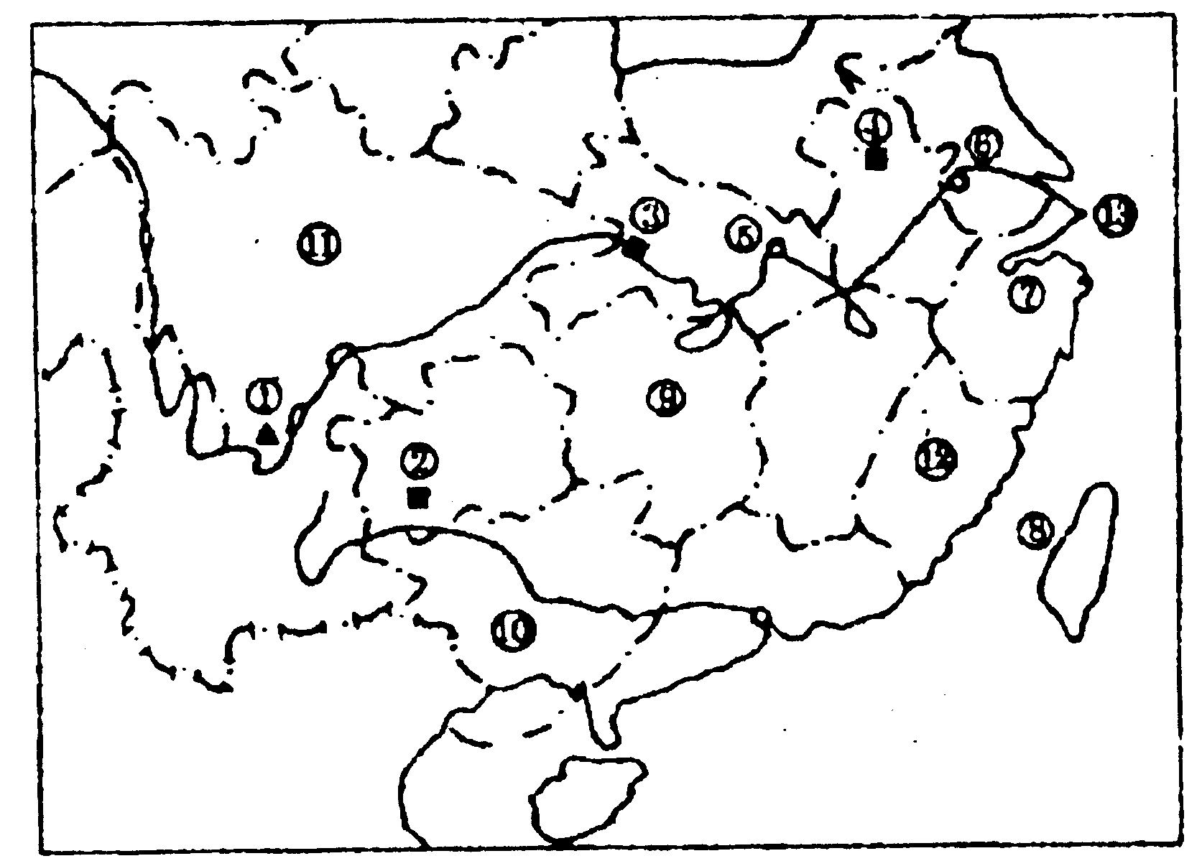

地形特征
气候特征
主要河流
主要矿产
主要农作物
27．读右图回答：（5分）
⑴铁矿：①
⑵煤矿：②
④
⑶海峡：⑧
⑷水利枢纽：
③
⑸城市：⑤
⑥
⑦
⑹省级行政区：
⑨
⑩
28．读图回答：（8分）
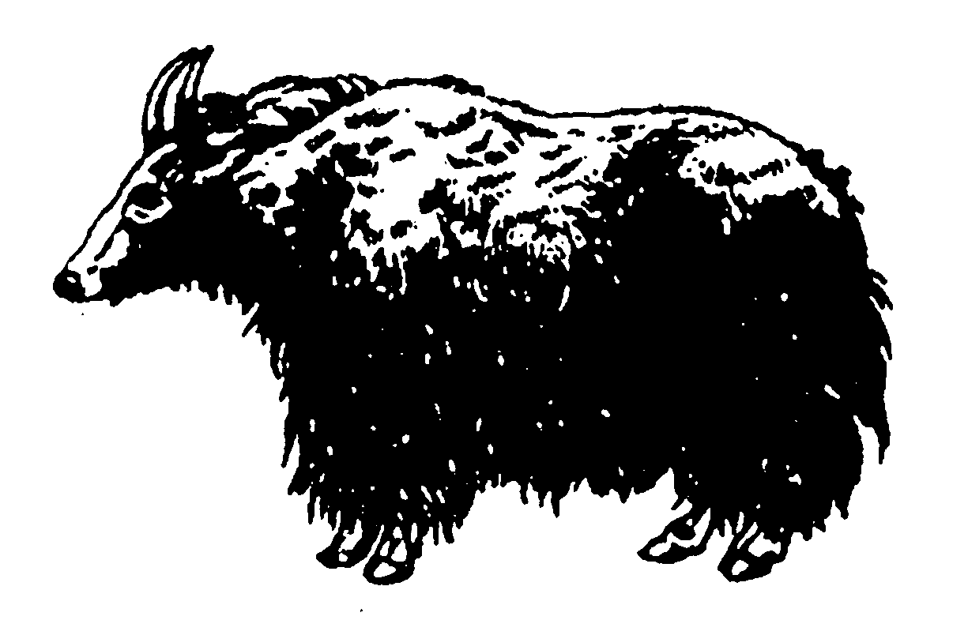
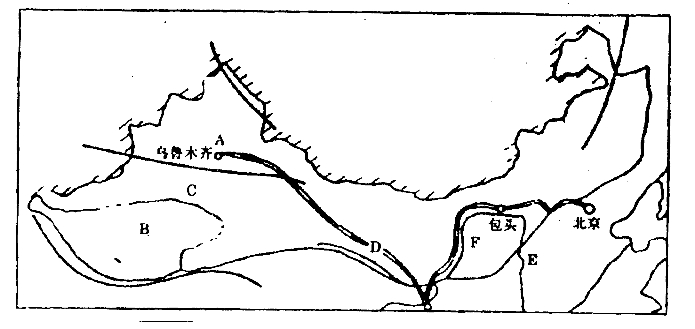
⑴在图中填注下列山脉名称：大兴安岭；阿尔泰山；天山；昆仑山；祁连山；阴山。
⑵在图中填注下列铁路线的名称：兰新线；京包线；包兰线。
⑶写出下列字母所代表的地理事物名称：
Ａ为 盆地；Ｂ为 盆地；Ｃ是 河；
Ｄ是 走廓；Ｅ是 河；Ｆ为 平原。
29．看下列动物图，回答：（7分）
⑴图中动物是 ，它是 的特有
动物。
⑵该动物身上的毛厚而长，可以 和
。
⑶该动物体矮身健，善于负重爬山，是青藏高
原上的重要运输工具，被称为“ ”。
⑷青藏高原牧草低矮，但富有养分，这是由于
造成的。
30．南县作为一个地理区域有其区域的共同特征，联系实际回答：（10分）
⑴南县属什么气候类型？气候特点是怎样的？

⑵南县属什么地形区？有何特点？

⑶南县境内的河湖是内流河（湖）还是外流河（湖），主要水文特征是什么？

⑷南县发展农业有哪些有利的自然条件？有哪些重要的农产品？

⑸说说南县发展工业的条件如何？你有何好的建议？

